Mémoire
Étude et encodage de la mémoire
Definition : persistace de l’apprentissage au cours du temps par le biais du stockage et du rappel de l’information. Preuve de la mémoire : rappel (rappeler a la conscience), reconnaissance (identifier les infos déjà apprises), reapprentissage (apprentissage + rapide la 2e fois que la 1er)
Les modèles mnésiques : Atkinso et Shiffrin
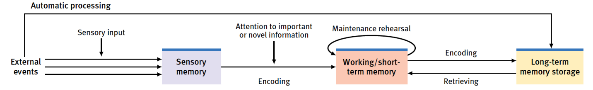

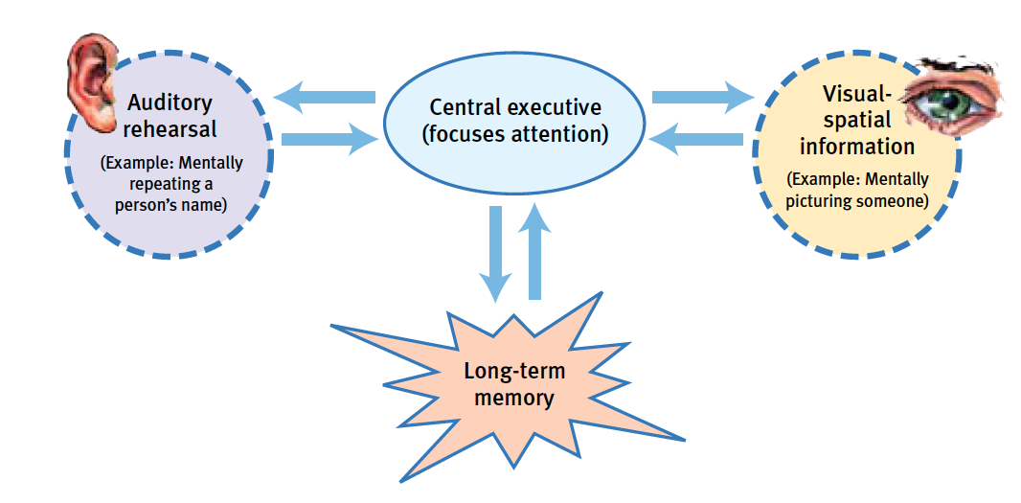
Mémoire de travail : « six troncs verts » ou « citron vert »

Les deux voies de la mémoire :
Mémoire explicite : (déclarative), mémoire des faits et d’expériences que l’on peut décrire consciemment.
Mémoire implicite : (non déclarative), rétention des compétences acquises ou d’associations conditionnées indépendantes de leur rappel conscient.
Traitement avec effort : encodage qui nécessite une attention et un effort de la conscience vigile.
Traitement automatique : encodage se faisant de façon non consciente de renseignements accessoires (ex : espace, temps) et de matériel cognitif bien appris.

Temps : l’enchaînement des événements de la journée, comme le nombre de fois où l’on rencontre quelqu’un.
L’espace : On se souvient de la position des infos sur une diapo.

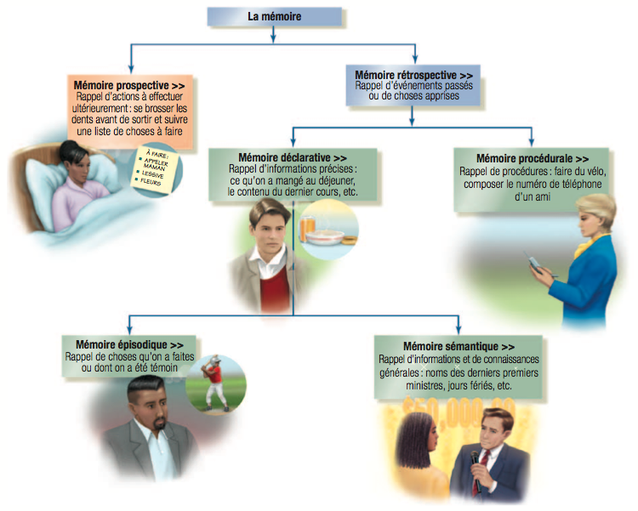

Traitement avec effort :
Mémoire sensorielle première étape dans la formation de mémoire explicite, très brève
Mémoire iconique : mémoire des stimuli visuels
Mémoire échoïque : mémoire des stimulus auditifs
Capacité de la mémoire de travail et de la mémoire a court terme :
Mémoire a court terme
- Empan est de 7+/- 2
- Facilement perdurable
- Fugace (30 secondes +/-)
Mémoire de travail
- Varie selon les caractéristiques des individus
- Age
- Capacité de concentration
- Semble refléter le niveau d’intelligence
Mieux retenir pour mieux grandir :
Regroupement : organiser l’information permet de mieux la retenir, faire des regroupements de taille et format coutumiers, ex : apprendre une suite de 80 chiffres
Mnémotechniques : se dit des techniques qui utilisent des images vives et des stratégies d’organisation des informations, phrases « catchy », un trajet bien connu, votre chambre
Hiérarchies : organisation des items en catégories qui sont divisées et subdivisées en des concepts et faits plus précis, concis, diviser l’étude, rappel de qui était présent a une fête.
D’autres trucs…
Effet d’espacement : l’encodage est plus efficace lorsqu’il est effectué dans le temps
- Fragmentation du temps d’étude : meilleur rappel a long terme
- Pratique intensive (bachotage) : efficace a court terme et bon pour la confiance
- Ceux qui apprennent vite oublient vite…
Se tester soi-même :
- Excellente stratégie pour mieux apprendre

Niveaux de Traitements :
Résilience : resilio; sauter en arrière (revenir a un niveau de fonctionnement qu’on avait avant une certaine évènement)
Traitement superficiel : encodage a un niveau très superficiel, les lettres d’un mot ou le son d’un mot
Traitement en profondeur : permet un encodage sémantique, fonde sur la signification des mots
Donner a l’information une signification personnelle : meilleure rétention d’entre toutes

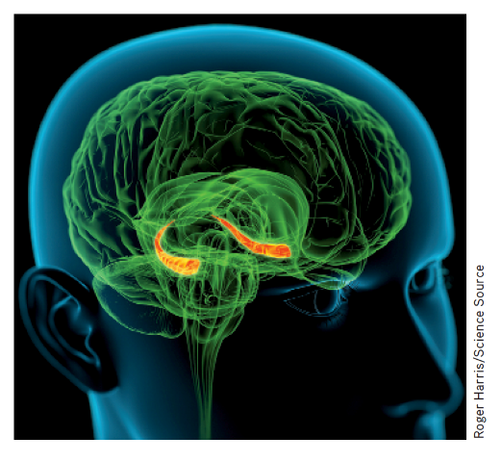
Stockage et récupération des souvenirs
L’hippocampe et les lobes frontaux
- Enregistrent, conservent et traitent l’information avant le transfert vers la mémoire à long terme.
- Il n’y a pas de lieux précis pour le stockage de l’information.
Hippocampe est une zone de transition avant le transfert et le stockage, c’est la consolidation de la mémoire

- Separate brain regions process explicit and implicit memories
- During sleep, the hippocampus and brain cortex display rhythmic patterns of activity, as if they were talking to each other (Ji & Wilson, 2007; Mehta, 2007). Researchers suspect that the brain is replaying the day’s experiences as it transfers them to the cortex for long-term storage.
- Weidenfeld & Nicolson archives spacing effect, the tendency for distributed study or practice to yield better long-term retention than is achieved through massed study or practice.
- Testing effect enhanced memory after retrieving, rather than simply rereading, information. Also sometimes referred to as the retrieval practice effect or test-enhanced learning.
MÉMOIRE IMPLICITE

Le système de la mémoire implicite : cervelet et les noyaux gris centraux
  - Le cervelet joue un rôle crucial dans la formation et le stockage des souvenirs crées par conditionnement classique
    - Cligner des yeux avant un jet d’air dans les yeux.
  - Les noyaux gris centraux sont essentiels dans l’apprentissage procédural
    - Faire du vélo

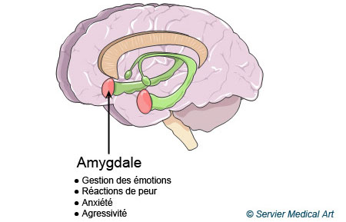
Mémoire liée aux émotions

- Amygdale est la structure impliquée
- Les émotions déclenchent une sécrétion d’hormones dites « du stress », qui activent l’amygdale, qui influencent la formation des souvenirs (catécholamines).
- Les souvenirs ayant une forte charge émotionnelle = indélébiles
- Souvenir flash
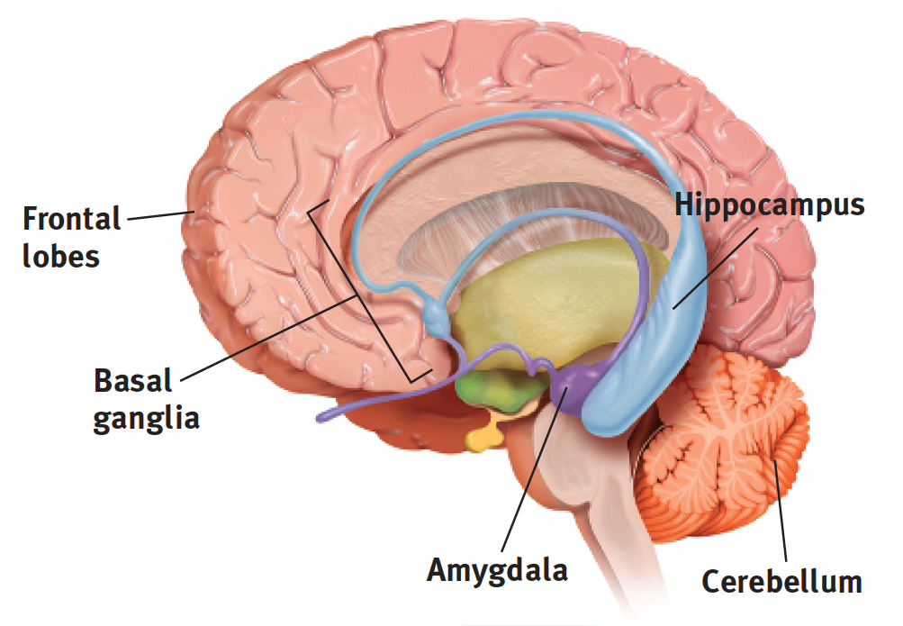
Structures et fonctions

Lobes frontaux et hippocampe : mémoire explicite
Cervelet et noyaux gris centraux : mémoire implicite
Amygdale : mémoire liée aux émotions

Récupération et restitution des souvenirs

Indices de récupération
  - Amorçage
  - Mémoire dépendant du contexte
  - Mémoire dépendant de l’état émotionnel ou intérieur
  - Effet de la position sérielle

Indices de récupération

Récupération de l’information
  - Les souvenirs sont maintenus en réserve par un réseau d’association
  - Les meilleurs indices de rappel proviennent d’association formées au moment où nous encodons un souvenir.
    - Odeur, goût, contexte particulier, etc.
1er Amorçage
  - Activation, de façon inconsciente, d’associations présentent dans nos souvenirs.
    - P. ex.: jeux de mots (que boit une…)
2e Mémoire dépendant au contexte
- Lorsque l’on se replace dans un même contexte afin de faciliter le rappel d’information
  - Perdre vos clés, votre portefeuille.
Spécificité de l’encodage
- Le rappel de certaines informations semble spécifique à certains contextes
  - Camarade de classe vu ailleurs
3e Mémoire dépendant de l’état émotionnel
  - Nous avons tendance à nous rappeler des souvenirs qui se sont produis dans un état émotionnel similaire. (congruence émotive)
    - P. ex.: Lorsque nous sommes heureux
  - Notre état émotionnel influence également la perception émotionnelle de notre souvenir
    - Les gens déprimés se rappellent plus négativement de leurs parents.
4e Effet de position sérielle
- Effet de récence
- Effet de primauté

Oubli, construction et amélioration de la mémoire

Pourquoi nous oublions :
- Échec de l’encodage
  - Âge (moins efficace en vieillissant)
  - Attention (nous ne percevons pas tout autour de nous ET nous ne prêtons pas attention à tout ce que nous percevons)
- Déclin du stockage
  - Nous oublions rapidement au début puis lentement par la suite
    - Effet « cadre de porte »
  - Les changements physiques affectent la structure du cerveau
La trace mnésique diminue progressivement
La théorie de l’interférence

En situation d’interférence rétroactive, le nouvel apprentissage nuit à la récupération d’apprentissages antérieurs.
Par exemple, une étudiante apprend le nom des os de la jambe par cœur et constate que la mémorisation du nom des os du bras rend plus difficile la récupération de celui des os de la jambe.
En situation d’interférence proactive, les apprentissages antérieurs nuisent à la récupération d’apprentissages récents.
Si on apprend l’allemand, l’anglais qu’on a appris au secondaire risque de ressurgir lorsqu’on tente de récupérer des mots allemands qu’on vient de mémoriser.
L’information qui se trouve dans la mémoire peut décliner et disparaître. On peut aussi perdre cette information par remplacement.Une autre théorie propose que les gens oublient des informations contenues dans la mémoire à court terme et la mémoire à long terme parce que l’arrivée d’informations nouvelles cause de l’interférence.

Le refoulement

- Selon Freud, le refoulement est le rejet automatique hors de la conscience des souvenirs pénibles et des pulsions inavouables.
  - Le refoulement est causé par le désir d’éviter d’affronter des souvenirs et des émotions pénibles.
  - Les psychologues ne croient pas tous en l’existence du refoulement, et ceux qui y croient ne s’entendent pas sur son mécanisme.
    - Le refoulement fait l’objet de nombreuses recherches, souvent sous forme d’études de cas.
- Les gens récupèrent-ils vraiment des souvenirs refoulés depuis l’enfance?
  - Malgré la faiblesse des preuves avancées, on compte des cas de présumés souvenirs récupérés.
  - Il reste à savoir si ces souvenirs sont instillés par des thérapeutes qui encouragent des idées devenant si profondément ancrées qu’elles ressemblent à de véritables souvenirs.

- L’amnésie survient généralement pour des raisons biologiques.
L’amnésie antérograde et
l’amnésie rétrograde
- Dans le cas de l’amnésie antérograde, une personne qui a vécu un traumatisme ne se souvient plus des événements qui l’ont suivi.
- Dans le cas de l’amnésie rétrograde, une personne qui subit un traumatisme ne se souvient plus des événements survenus avant celui-ci.
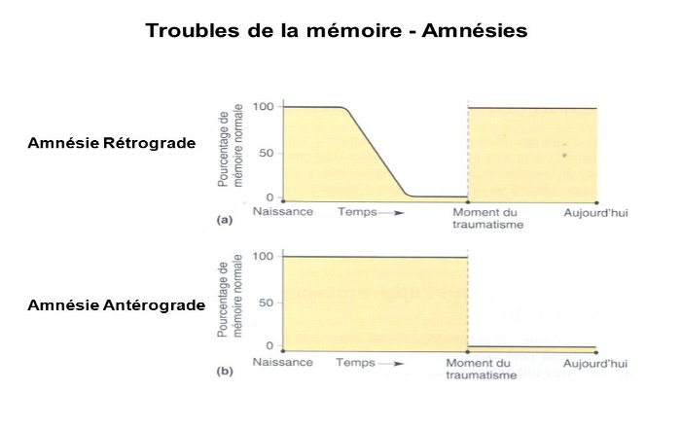

EN résumé…

- L’oubli peut se produire durant tous les stades
- Nous filtrons, altérons, modifions et oublions au fur et à mesure que nous traitons l’information



